CURICCULUM VITAE

Dedi Suryawan, dilahirkan di Pongsamelung, Kecamatan

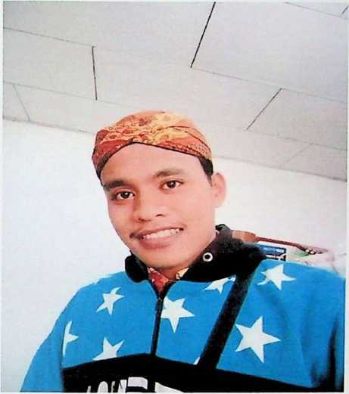

Lamasi, Kabupaten Luwu, Provinsi Sulawesi Selatan pada tanggal 19 maret 1996. Penulis merupakan anak kedua dari tiga bersaudara dari pasangan Wagiman Bedjo dan Supatriani. Penulis masuk di Sekolah Dasar Negeri 447 Sukamakmur pada tahun ajaran 2001-2002 dan pada tahun 2007 telah menyelesaikan Sekolah Dasar. Pada tahun yang sama, penulis melanjutkan di SMP Negeri 1 Lamasi dan lulus pada tahun 201 1 lalu melanjutkan ke SMA Negeri 1 Lamasi dan selesai pada tahun 2014. Pada tahun 2016, penulis masuk di STAKN Toraja yang kemudian beralih menjadi IAKN Toraja pada tahun 2020 dengan mengambil jurusan Teologi Kristen. Penulis menyelesaikan pendidikan strata 1 (S.l) di IAKN Toraja pada tahun 2020.